**Documentatie Proiect Wantsome**

**MarketPlace US. POLO Assn.**

Cursant: Luchian Andrei

Iasi, 2021

**Cuprins**

**Scop** 3

**Tehnologii folosite** 4

**Structura aplicatiei (user flow)** 5

**Disponibilitate/Accesare** 12

Bibliografie 13

**Scop**

Scopul acestui proiect a fost de a creea un website de tip marketplace, pagina web in care un utilizator poate vedea si cumpara noutatile aduse de acest brand de haine (tricouri).

Tin sa precizez ca nu toate functionalitatile necesare site de acest tip au fost create in acest website, insa marea majoritate (in special cele obligatorii pentru acest proiect) au fost finalizate.



# **Tehnologii folosite**

Pentru realizarea acestui proiect sau folosit toate limbajele invatate dea lungul celor saptesprezece saptamani de curs, printre care:

1. HTML – acronimul de la HyperText Markup Language, care reprezinta un limbaj descriptive cu ajutorul caruia putem crea pagini web, respective cu care putem creea elementele paginilor web.
2. CSS – acronimul de la Cascading Style Sheets, este un limbaj de stilizare, care se foloseste pentru descrierea semanticii de prezentare a documentului scris in limbajul descriptive (HTML). Mai simplu, CSS descrie, respectiv aranjeaza aspectul si formatarea oricarui element de pe pagina.

2.1. SASS - este un pre-procesor CSS (extensie CSS) care permite utilizarea unui limbaj mult mai puternic si inteligent decat simplul CSS. Odata ce este compilat acesta va genera fisierul CSS care va putea fi folosit pentru aplicatia web in mod normal.

- pentru acest proiect am folosit SASS deoarece te ajuta multa, obtinand un cod mult mai mantenabil prin reducerea repetitiilor si posibilitatea utilizarii unor functii specifice unui adevarat limbaj de programare. (mixin-uri, crearea de variabile cu proprietati CSS, etc.).

1. JavaScript - este folosit pentru introducerea unor functionalitati în paginile web, codul JavaScript din aceste pagini fiind rulat de catre [browser](https://ro.wikipedia.org/wiki/Browser_web). Limbajul este binecunoscut pentru folosirea sa în construirea [siturilor web](https://ro.wikipedia.org/wiki/Website" \o "Website), dar este folosit și pentru accesul la obiecte incapsulate (embedded objects) in alte aplicatii.

# **Structura aplicatiei (user flow)**

Aplicatia este constituita din 5 pagini interconectate, toate acestea creand un flow, userul trecand prin toate paginile destinate acestei aplicatii web. Astfel, in momentul in care este accesata pagina userul este trimis catre o pagina de autentificare acesta avand posibilitatea de a se loga sau de a creea un cont in cazul in care nu are unul in baza de date a aplicatiei.

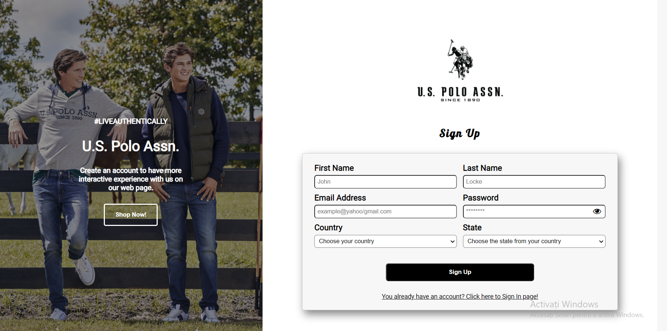

Pentru as creea cont, userul va trebui sa treaca datele necesare, acestea avand niste validari pe care trebuie sa le ia in considerare. In cazul in care acestea nu sunt trecute cu success userul va fi alertat printr-un mesaj corespunzator. Majoritatea validarilor au fost facute cu ajutorul JavaScript-ului, dar si a atributului required de pe anumite inputuri.

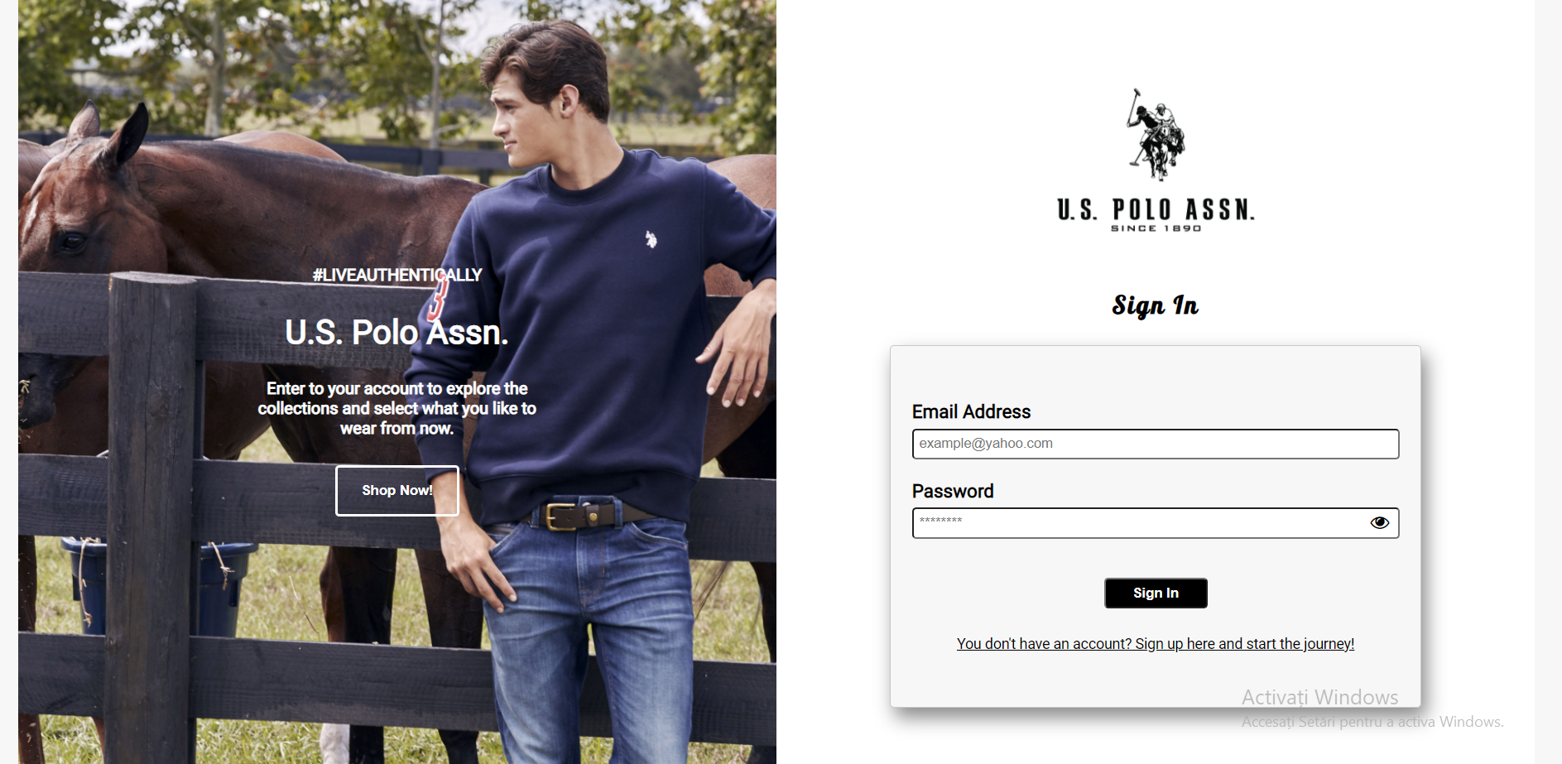

In momentul logarii, userul va trebui sa isi treaca in input-urile datele noi create, iar daca acestea sunt prezente in baza de date a aplicatiei acesta va fi trimis direct catre pagina de home a aplicatiei.

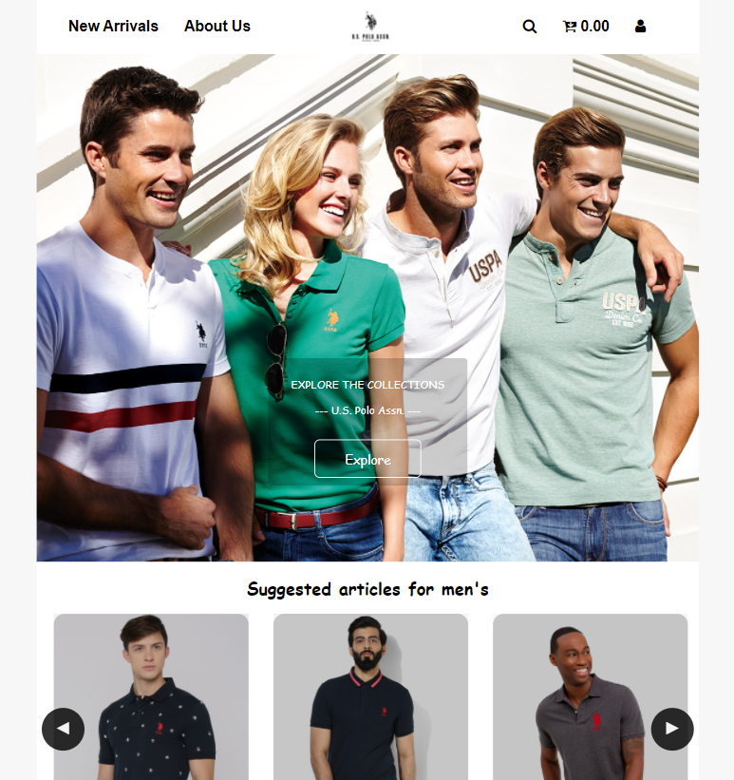

Pe pagina de Home userul va putea vedea anumite informatii de prezentare ale brandului expus pe site, anumite produse sugestive expuse prin metode de afisare de tip carousel si prezentarea colectiilor aferente produselor cuprinse in acest proiect. Pentru afisarea elementelor din pagina au fost folosite elemente de baza CSS , dar si concept mai complexe, cum ar fi flex layout, hover pe anumite elemente etc.

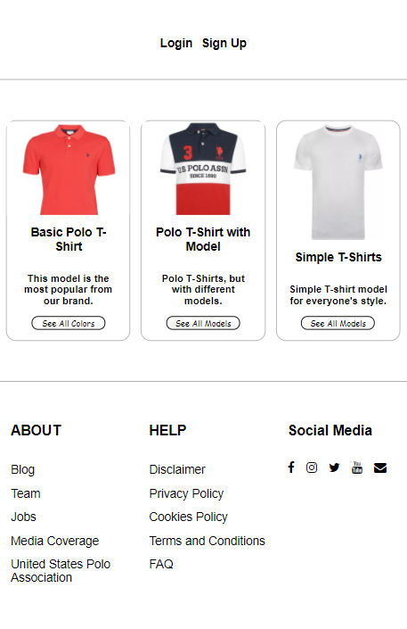

Pentru un anumit produs din cadrul aplicatiei a fost create o pagina speciala de product details, user-ul putand inspecta toate detaliile acelui produs, imaginile aferente acestuia, marimile disponibile, si chiar de a adauga in cos acel produs pentru o ulterioara plasare de comanda (parte facuta cu ajutorul unui Module Pattern in JavaScript). De asemenea pe acceasi pagina exista si un alt element de tip carousel cu produse similare celui prezentat in pagina.

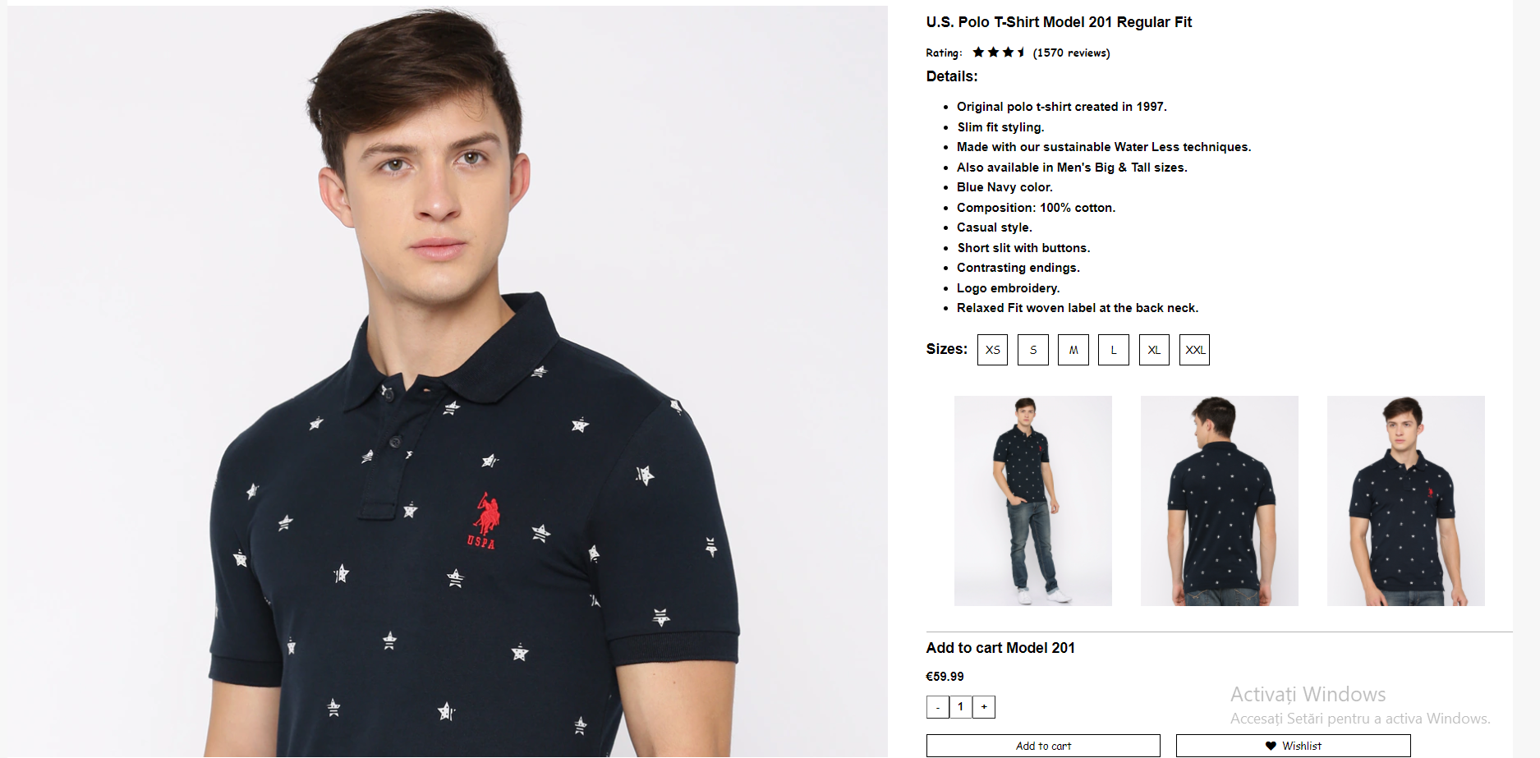

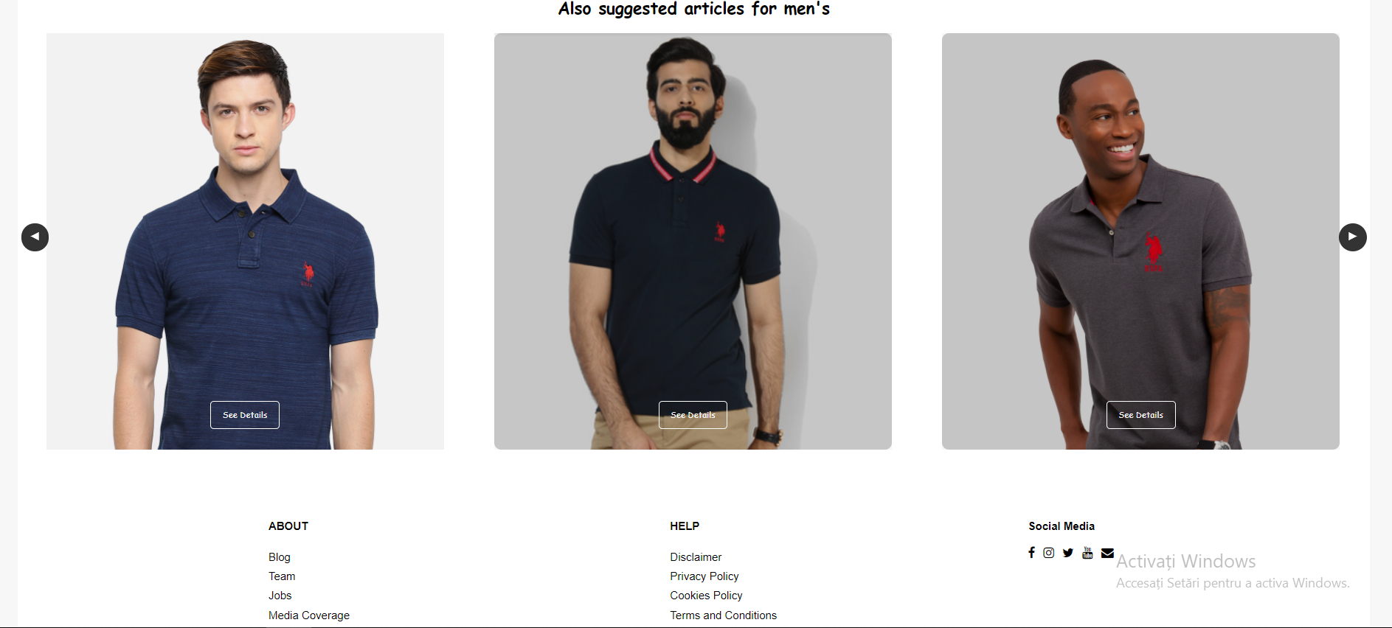

In momentul in care produsul este adaugat in cos, programul verifica daca a fost aleasa o marime specifica, astfel user-ul va primi un pop-up de informare in cazul in care aceasta nu va fi aleasa. De asemenea exista si un buton de whislist prin care utilizatorul este informat ca produsul este adaugat in lista lui de dorinte.

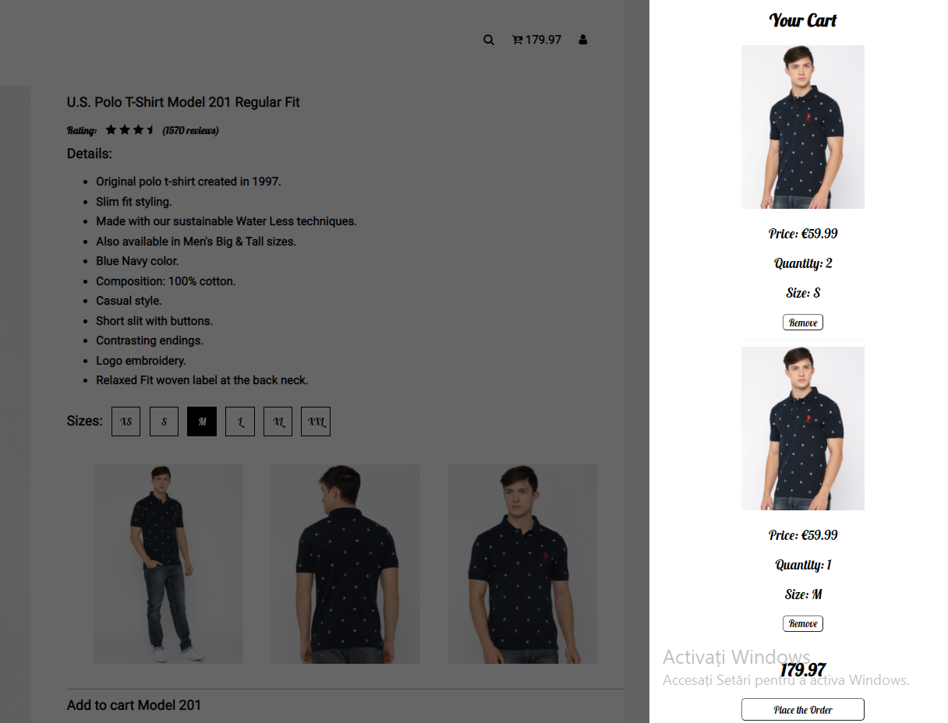

Pentru functionalitatile de mai sus s-au folosit eventuri (event listener) pentru efectuarea de actiuni la un moment dat, module pattern si functii care au fost create din motive de repititivitate si mentenanta. Pe langa acestea au fost folosite si functii de tip high order function aflate in component de baza a JavaScript-ului (ex. slice), crearea de elemente cu ajutorul DOM-ului si folosirea loop-urilor (for-uri clasice, sau for…of).

Ultima pagina dezvoltata pentru aceasta aplicatie este cea de listare de produse, user-ul putand interactiona cu toate produsele prezente in aplicatia web. Acesta le poate filtra cu ajutorul butoanelor care au anumiti parametri de sortare, le poate filtra in functie de nume sau de prez (de la mic la mare sau de la A-Z) sau le poate cauta cu ajutorul search bar-ului aflat in partea superioara a paginii. Filtrariile setate pot fi resetate foarte usor cu ajutorul butonului click care aduce lista afisata la starea initiala. Acesti parametric au fost create cu ajutorul onbject key-urilor care sunt accesate cu ajutorul limbajului de programare folosit.

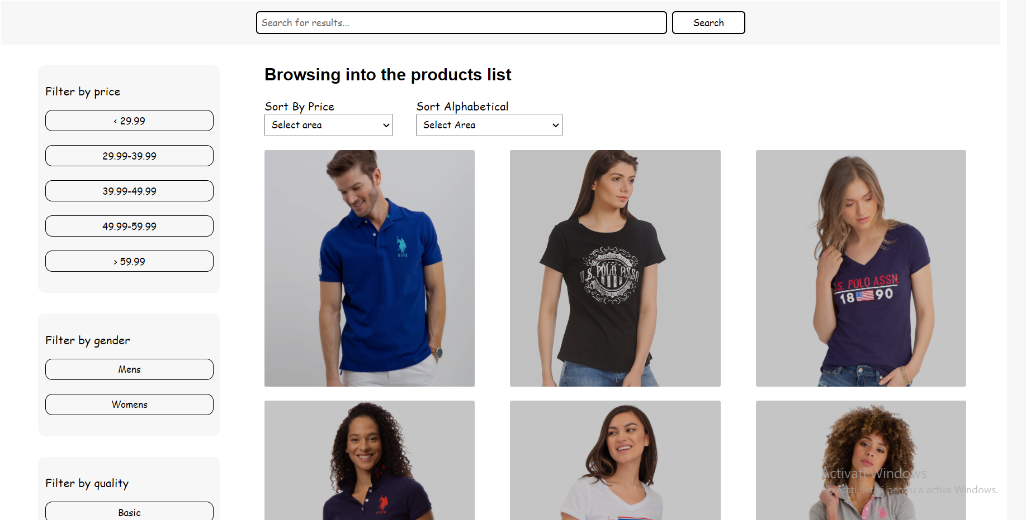

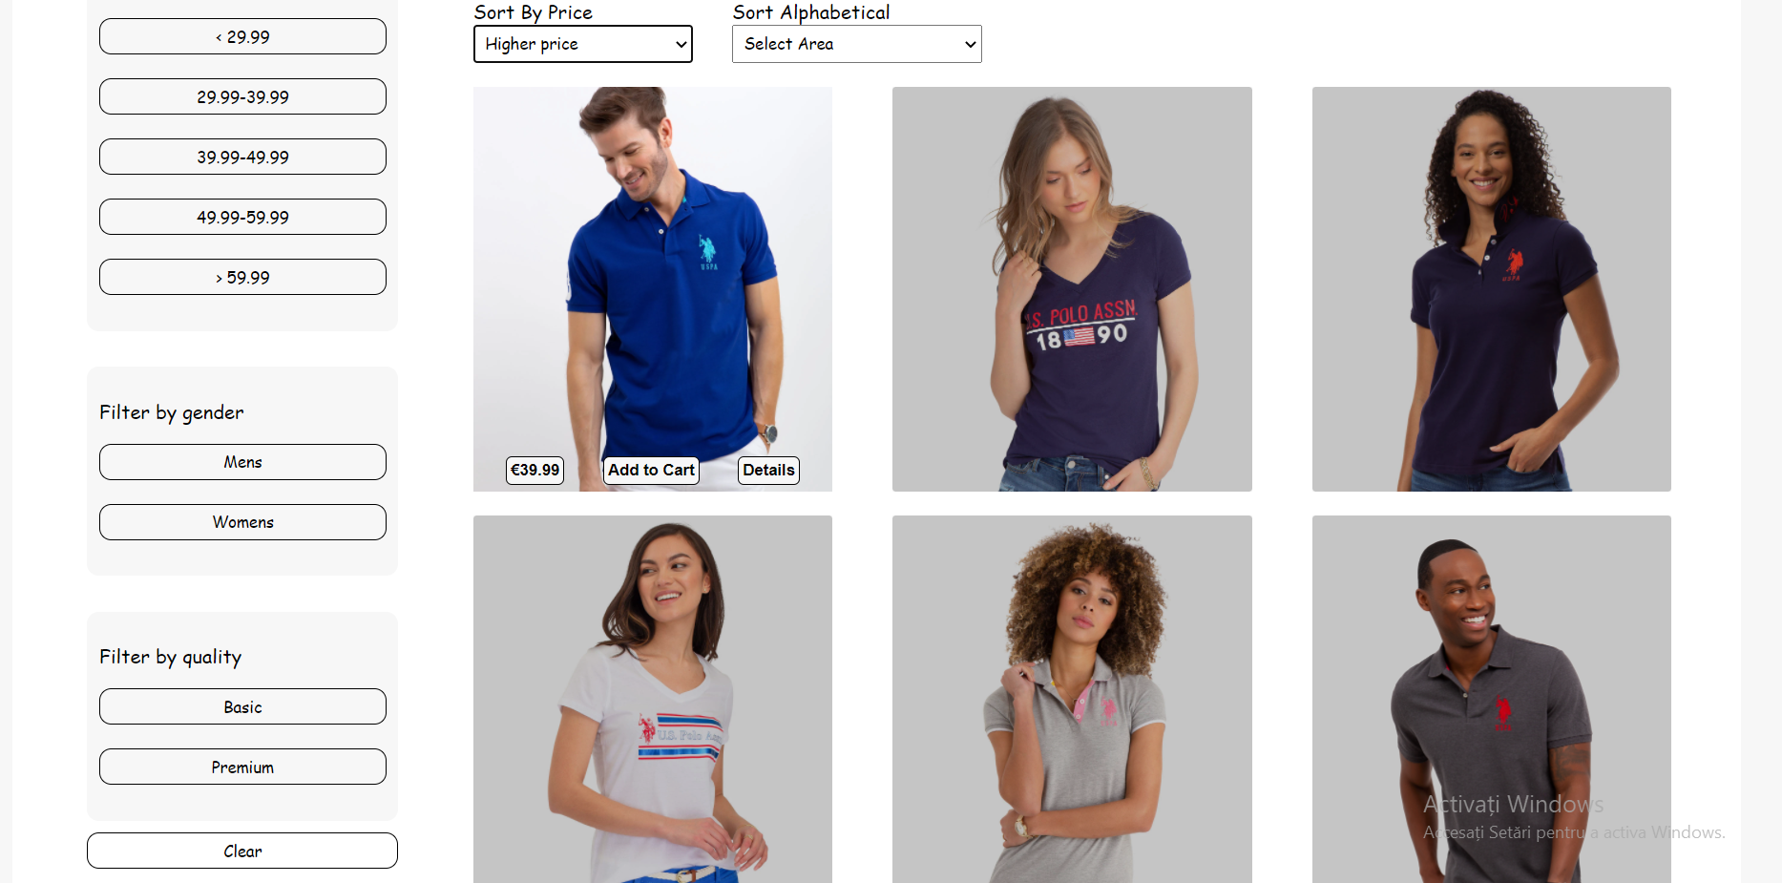

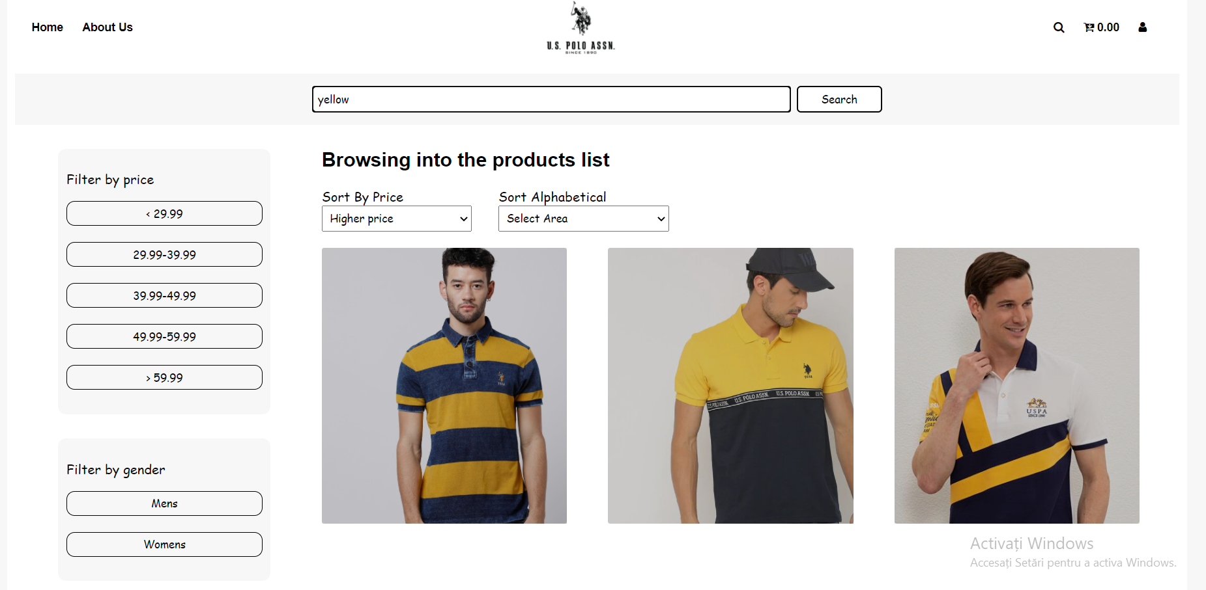

Tin sa mentionezi ca toate paginile create pentru acest site sunt responsive, adica au un design setat special pentru telefoane si tablete astfel aplicatia web sa functioneze in parametric normali pentru toate tipurile de device-uri.

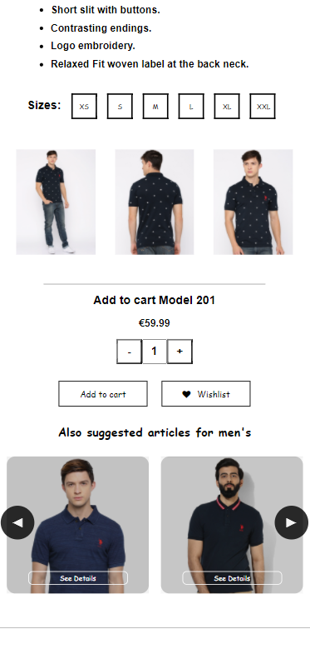 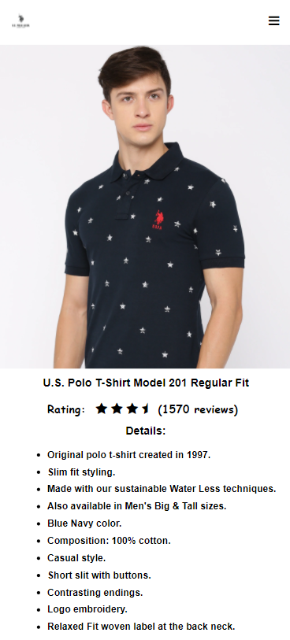 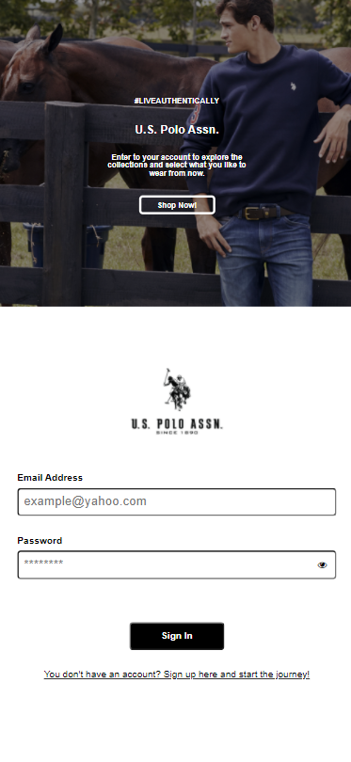

# **Disponibilitate/Accesare**

Pentru utilizarea acestei aplicatii web user-ul ar nevoie de orice tip de device, si o conexiune la internet care sa il ajute sa acceseze si interactioneze cu toate functionalitatile create special pentru acesta. Desigur ca pe device-ul folosit trebuie sa fie instalat si un browser, insa acestea sunt indispensabile pe orice dispozitiv din zilele noastre.

# Bibliografie

* 1. [www.w3school.com](http://www.w3school.com)
* 2. [www.developer.mozilla.org](http://www.developer.mozilla.org)
* 3. www.en.m.wikipedia.org/wiki/JavaScript